KẾ HOẠCH BÀI DẠY
Trường: ……………………… | Họ và tên giáo viên:
Tổ: …………………………… | …………………………………………..
CHƯƠNG 1. TRAO ĐỔI CHẤT VÀ CHUYỂN HÓA
NĂNG LƯỢNG Ở SINH VẬT

BÀI 9. HÔ HẤP Ở ĐỘNG VẬT
Môn Sinh học; Lớp: 11

Thời gian thực hiện 2 tiết

MỤC TIÊU

PHẨM CHẤT, NĂNG LỰC | YÊU CẦU CẦN ĐẠT | MÃ HOÁ
1.Về năng lực.
a. Năng lực sinh học
Nhận thức sinh học | Phân tích được vai trò của hô hấp ở động vật: trao đổi khí với môi trường và hô hấp tế bào. | SH 1.4
Nhận thức sinh học | - Dựa vào hình ảnh, sơ đồ, trình bày được các hình thức trao đổi khí: qua bề mặt cơ thể, ống khí, mang, phổi. | SH 1.2.1
Nhận thức sinh học | - Giải thích được tác hại của ô nhiễm không khí đến hô hấp và tác hại của thuốc lá đối với sức khỏe | SH 1.6.1
Nhận thức sinh học | Trình bày được ý nghĩa của việc xử phạt người hút thuốc lá nơi công cộng và cấm trẻ em dưới 16 tuổi hút thuốc lá. | SH 1.2.2
Nhận thức sinh học | Giải thích được vai trò của thể dục, thể thao; thực hiện được việc tập luyện thể dục, thể thao đều đặn | SH 1.6.2
Tìm hiểu thế giới sống | Tìm hiểu được các bệnh về đường hô hấp. | SH 2.4
Vận dụng kiến thức, kĩ năng đã học. | Giải thích được một số hiện tượng trong thực tiễn, ví dụ: nuôi tôm, cá thường cần có máy sục khí oxygen, nuôi ếch cần chú ý giữ môi trường ẩm ướt. | SH 3.1
Vận dụng kiến thức, kĩ năng đã học. | Vận dụng hiểu biết về hô hấp, trao đổi khí để phòng các bệnh về đường hô hấp. | SH 3.2
b. Năng lực chung
Tự chủ và tự học | Luôn chủ động, tích cực tìm hiểu quá trình hô hấp ở động vật qua các nguồn học liệu khác nhau và xử lý thông tin thu được. | TCTH 1
Giao tiếp và hợp tác. | - Biết lựa chọn nội dung, ngôn ngữ và phương tiện giao tiếp khi thảo luận nhóm và các nội dung về hô hấp ở động vật. | GTHT1.2
2. Về phẩm chất
Chăm chỉ | Tích cực nghiên cứu tài liệu, thường xuyên theo dõi việc thực hiện các nhiệm vụ được phân công. | CC 1.2
Trách nhiệm | Chủ động, tích cực tham gia vận động người khác vận động người khác tham gia các hoạt động chăm sóc và bảo vệ sức khỏe hệ hô hấp. | TN 4.2
Trung thực | Có ý thức báo cáo chính xác, khách quan về kết quả đã làm.
II. THIẾT BỊ DẠY HỌC VÀ HỌC LIỆU
1. Đối với giáo viên :
- Giáo án, SHS, SGV, SBT sinh học 11.
- Máy tính, máy chiếu.
- Các hình ảnh về hô hấp như: Bề mặt trao đổi khí, các hình thức hô hấp ở động vật, một số bệnh về hô hấp.
- PHT
- Hệ thống câu hỏi liên quan đến hô hấp.
2. Đối với học sinh :
- Bảng phụ, bút lông.
- Biên bản thảo luận nhóm.
- Máy tính
III. TIẾN TRÌNH DẠY HỌC

 HOẠT ĐỘNG 1. MỞ ĐẦU (5 phút)
a) Mục tiêu:
- Tạo tâm thế vui vẻ, thoải mái cho học sinh.
- Huy động được những kiến thức kĩ năng kinh nghiệm của bản thân liên quan đến bài học mới, kích thích mong muốn tìm hiểu nội dung bài học mới là hô hấp ở động vật.
b) Nội dung:
Tổ chức cho HS tham gia trò chơi “Ô cửa bí mật”
c) Sản phẩm:
Câu trả lời của HS
d) Tổ chức thực hiện:
Bước 1: Chuyển giao nhiệm vụ:
* GV: Tổ chức cho HS tham gia trò chơi “Ô cửa bí mật”
GV phổ biến luật chơi: Có 03 ô cửa bí mật, ẩn dưới 03 ô cửa là các câu hỏi và các phần quà dành cho người trả lời nhanh nhất và đúng nhất. Thời gian Hs suy nghĩ và đưa ra câu trả lời cho mỗi câu hỏi tối đa là 10 giây. HS nào tìm ra đáp án, đưa ra tín hiệu trả lời bằng giơ tay.
03 câu hỏi ẩn chứa trong 03 ô cửa bí mật là:
Câu 01: Cơ quan hô hấp của giun đất là:
A. Da B. Mang C. Ống khí D. Phổi
Câu 02: Cơ quan hô hấp của cá là:
A. Túi khí và phổi B. Mang C. Túi khí D. Phổi
Câu 03: Cơ quan hô hấp của chim là:
A. Túi khí và phổi B. Mang C. Túi khí D. Phổi
* HS tiếp nhận nhiệm vụ: Nghe Gv phổ biến luật chơi
Bước 2: Thực hiện nhiệm vụ:
GV mở ô cửa đầu tiên theo sự lựa chọn số đông của HS trong lớp
HS: nghiên cứu câu hỏi và suy nghĩ phương án trả lời
Bước 3: Báo cáo – Thảo luận:
- GV lựa chọn HS đưa ra tín hiệu nhanh nhất để trả lời câu hỏi
- HS trả lời câu hỏi đã mở ở ô cửa
Bước 4: Kết luận – Nhận định:
- GV nhận xét, thông báo đáp án và mở hộp quà mà HS lựa chọn (HS trả lời đúng)
Câu hỏi | 01 | 02 | 03
Đáp án | A | B | A
- GV nhận xét kết quả thực hiện nhiệm vụ của HS và chốt lại một số kiến thức cơ bản liên quan đến nội dung bài mới “Hô hấp ở động vật”.
 HOẠT ĐỘNG 2. HÌNH THÀNH KIẾN THỨC MỚI (70 phút)
Hoạt động 2.1: Tìm hiểu vai trò của hô hấp ở động vật
a) Mục tiêu: SH1.4, TCTH 1,GTHT1.2
b) Nội dung: GV cho HS đọc nội dung trong SGK, thảo luận cặp đôi trả lời câu hỏi SGK.
c) Sản phẩm: Câu trả lời của HS.
d) Tổ chức thực hiện
* Chuyển giao nhiệm vụ:
- GV yêu cầu HS đọc nội dung trong SGK, nêu khái niệm hô hấp?
- GV yêu cầu HS hoạt động nhóm đôi trả lời câu hỏi 1, 2 SGK trang 56 và đưa ra kết luận về vai trò của hô hấp ở động vật
* Thực hiện nhiệm vụ:
HS nghiên cứu nội dung và trả lời câu hỏi theo yêu cầu của GV.
* Báo cáo, thảo luận:
- HS báo cáo, chia sẻ trước lớp về nội dung đã tìm hiểu.
- Các HS còn lại lắng nghe, nhận xét và đóng góp ý kiến.
* Kết luận, nhận định:
- GV nhận xét kết quả thảo luận nhóm, thái độ làm việc của các HS trong nhóm.
- GV chuẩn hoá nội dung các câu trả lời cho HS.
- GV hướng dẫn HS rút ra nội dung cốt lõi.
* Đáp án câu hỏi 1 SGK trang 56:
Quá trình trao đổi O₂ và CO₂ giữa cơ thể với môi trường luôn diễn ra nhằm đảm bảo các hoạt động sống trong cơ thể diễn ra bình thường.
- Lấy O₂ từ môi trường bên ngoài cung cấp cho tế bào, tham gia vào sự oxi hóa trong tế bào bằng các phản ứng sinh hóa tạo năng lượng cho các hoạt động sống.
- Thải CO₂ sinh ra từ quá trình chuyển hóa trong tế bào ra ngoài môi trường, đảm bảo cân bằng môi trường bên trong cơ thể.
→ Đây cũng chính là vai trò của hô hấp.
* Đáp án câu hỏi 2 SGK trang 56:
Quá trình hô hấp ở người và thú gồm các giai đoạn: thông khí, trao đổi khí ở các cơ quan trao đổi khí, vận chuyển khí O₂ và CO₂, trao đổi khí ở tế bào, hô hấp tế bào. Các giai đoạn này diễn ra liên tục và có mối liên quan mật thiết với nhau, giai đoạn trước là tiền đề cho giai đoạn sau, đảm bảo cung cấp O₂ cho hô hấp tế bào, đồng thời giải phóng CO₂.
- GV chốt kiến thức:
Hoạt động 2.2: Tìm hiểu các hình thức trao đổi khí ở động vật.
a) Mục tiêu: SH1.2.1, SH 3.1, TCTH 1, GTHT1.2
b) Nội dung: GV sử dụng phương pháp trực quan, hỏi – đáp, kết hợp kỹ thuật mảnh ghép cho HS thảo luận hoàn thành nội dung theo câu hỏi gợi ý SGK.
c) Sản phẩm: Kết quả thảo luận của các nhóm HS
d) Tổ chức thực hiện
* Chuyển giao nhiệm vụ:
Vòng 1: Nhóm chuyên gia
GV chia lớp thành 4 nhóm, mỗi nhóm thảo luận thực hiện các nhiệm vụ được phân công
Nhóm 1: Tìm hiểu PHT số 1 – Trao đổi khí qua bề mặt cơ thể
Nhóm 2: Tìm hiểu PHT số 2 – Trao đổi khí qua hệ thống ống khí
Nhóm 3: Tìm hiểu PHT số 3 – Trao đổi khí qua mang
Nhóm 4: Tìm hiểu PHT số 4 – Trao đổi khí qua phổi
Thời gian cho các nhóm ở vòng chuyên gia là 05 phút, cụ thể:
+ HS thảo luận, thống nhất nội dung, ghi lại kết quả trên PHT của nhóm: 03 phút
+ HS hoàn thiện PHT cá nhân (lưu ý chỉ nội dung nhóm mình nghiên cứu thảo luận): 01 phút
Vòng 2: Nhóm mảnh ghép
+ GV hướng dẫn HS di chuyển theo sơ đồ trên bảng và bằng cách đếm số. Tại mỗi nhóm mảnh ghép có ít nhất 01 chuyên gia về nội dung học tập trên PHT. Nhiệm vụ tại vòng mảnh ghép như sau:
+ Chuyên gia chia sẻ nội dung đã nghiên cứu cho các bạn trong nhóm nghe, thảo luận và chỉnh sửa trên PHT (nếu có).
+ Hoàn thiện nội dung vào PHT cá nhân (chỉ nội dung ở PHT đang chia sẻ).
+ Dạy cho nhau nội dung trên PHT.
* Thực hiện nhiệm vụ:
- GV hướng dẫn HS di chuyển tạo nhóm mảnh ghép và di chuyển PHT theo kĩ thuật trạm ở vòng mảnh ghép.
- GV quan sát, hỗ trợ, hướng dẫn các nhóm khi thảo luận
- HS: thực hiện nhiệm vụ ở 02 vòng
+ Vòng chuyên gia: HS nghiên cứu và hoàn thiện PHT ở vòng chuyên gia.
+ Vòng mảnh ghép
+ HS đếm số thứ tự trong nhóm và di chuyển theo sơ đồ mà GV hướng dẫn để về nhóm mảnh ghép.
+ HS thực hiện nhiệm vụ ở vòng mảnh ghép: Các chuyên gia của các PHT sẽ dạy cho các thành viên trong nhóm mảnh ghép.
* Báo cáo, thảo luận:
- GV gọi ngẫu nhiên nhóm HS báo cáo
- HS còn lại lắng nghe, nhận xét và góp ý.
* Kết luận, nhận định:
- GV nhận xét kết quả thảo luận nhóm, thái độ làm việc của các HS trong nhóm.
- GV chuẩn hoá nội dung các câu trả lời cho HS.
* Đáp án PHT

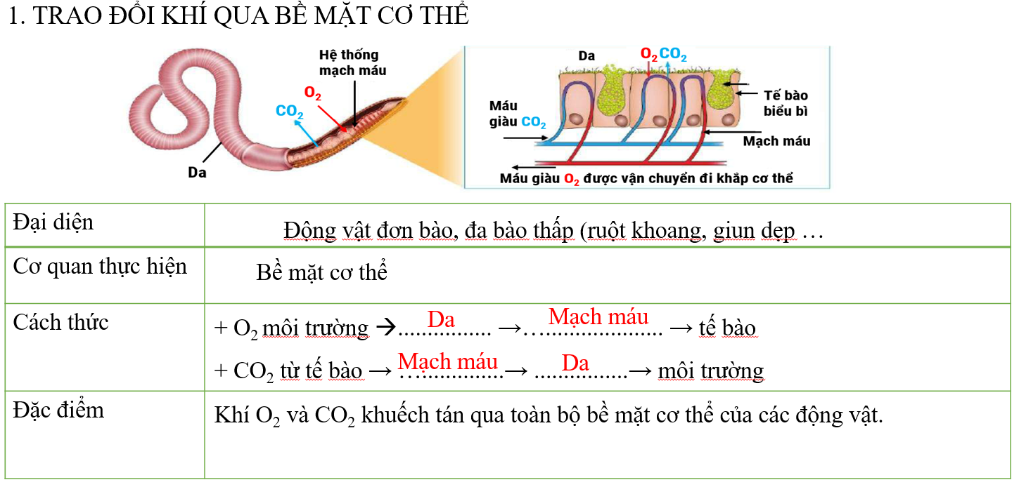

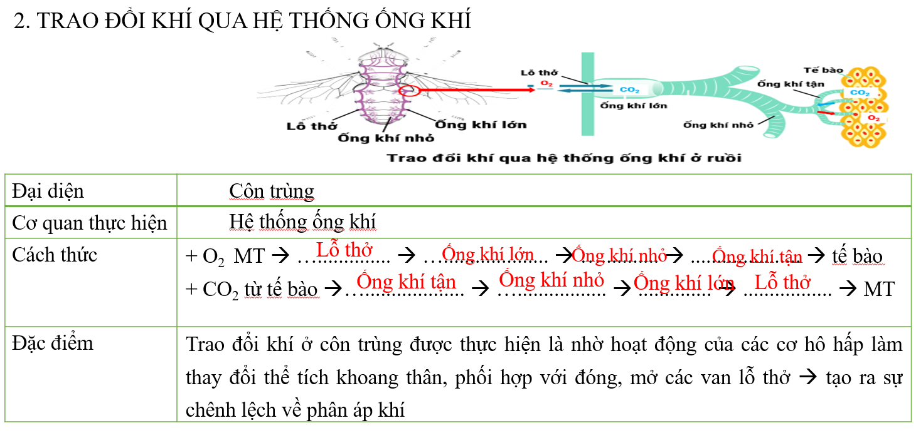

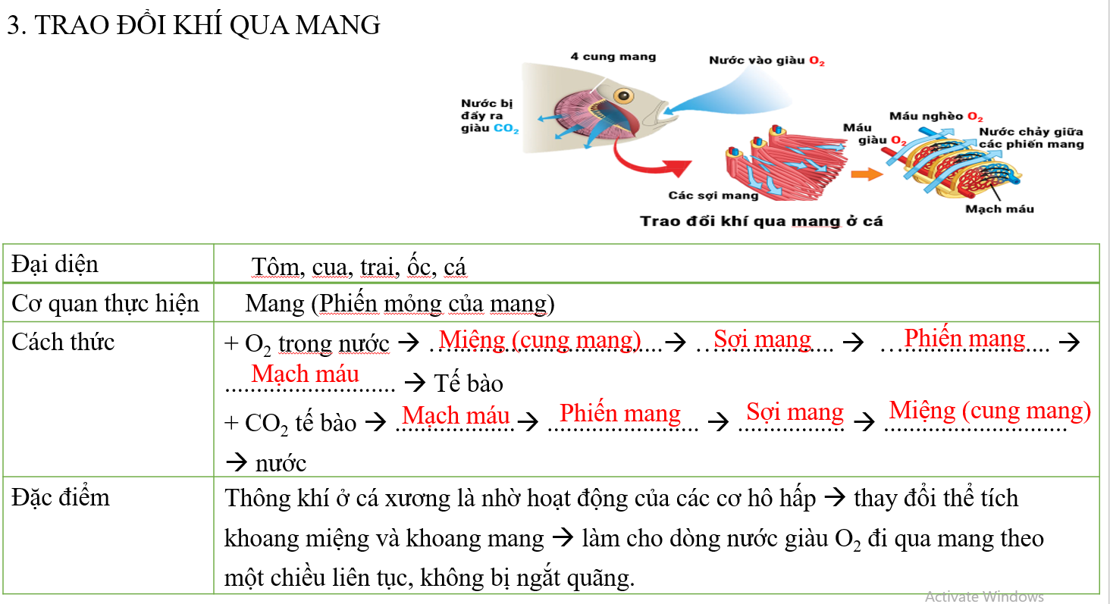

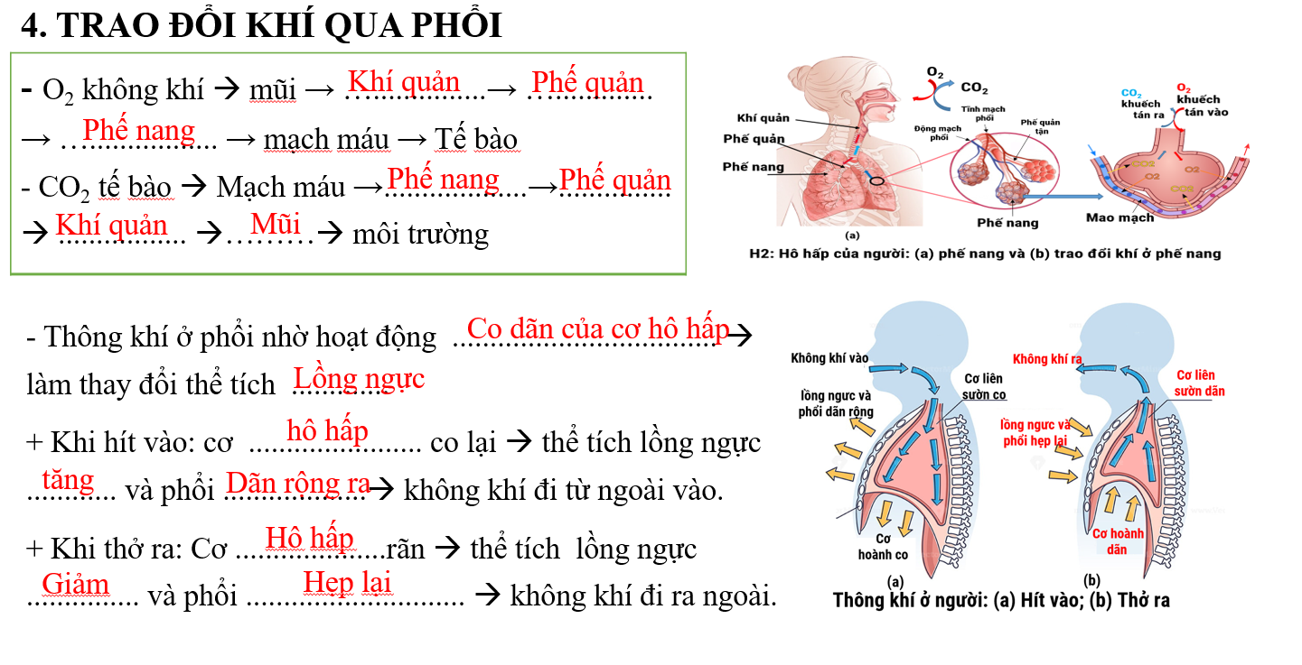
- GV chốt kiến thức:
Hoạt động 2.3: Tìm hiểu về bảo vệ sức khỏe hô hấp
a) Mục tiêu: SH1.6.1, SH 1.2.2, SH 2.4, SH 3.2, TCTH 1,GTHT 1.2, TN 4.2
b) Nội dung: GV sử dụng phương pháp hỏi – đáp hướng dẫn HS hoạt động nhóm tìm hiểu về bảo vệ sức khỏe hô hấp.
c) Sản phẩm: Kết quả thảo luận câu hỏi của các nhóm HS.
d) Tổ chức thực hiện
* Chuyển giao nhiệm vụ:
GV yêu cầu HS đọc thông tin mục III (SGK), thảo luận nhóm, trả lời câu hỏi vào bảng phụ.
- Nhóm 1: Kể tên một số bệnh hô hấp thường gặp mà em biết. Nêu nguyên nhân gây nên các bệnh hô hấp?
- Nhóm 2: Tác hại của ô nhiễm không khí và tác hại của thuốc lá đối với sức khỏe? Ý nghĩa của việc xử phạt người hút thuốc lá nơi công cộng và cấm trẻ em dưới 16 tuổi hút thuốc lá?
- Nhóm 3: Vai trò của thể dục thể thao trong bảo vệ sức khỏe hô hấp?
- Nhóm 4: Các biện pháp phòng tránh bệnh đường hô hấp?
* Thực hiện nhiệm vụ:
HS hoạt động nhóm trả lời theo yêu cầu của GV.
* Báo cáo, thảo luận:
- Đại diện các nhóm HS trả lời câu hỏi.
- Các HS còn lại lắng nghe, nhận xét và phản hồi ý kiến nếu có.
* Kết luận, nhận định:
- GV nhận xét kết quả hoạt động của các nhóm HS.
- GV chuẩn hoá nội dung các câu trả lời cho HS
- GV chốt kiến thức:
 HOẠT ĐỘNG 3. LUYỆN TẬP (5 phút)
a) Mục tiêu: TCTH1
b) Nội dung: Sử dụng câu hỏi trắc nghiệm củng cố lại kiến thức
c) Sản phẩm: Câu trả lời của HS
d) Tổ chức thực hiện:
* Chuyển giao nhiệm vụ:
GV cung cấp các câu hỏi trắc nghiệm để củng cố lại kiến thức đã học.
Câu 1: Hô hấp ở động vật là quá trình:
A. cơ thể lấy oxi từ bên ngoài vào để oxi hóa các chất trong tế bào giải phóng năng lượng cho các hoạt động sống, đồng thời thải cacbonic ra ngoài
B. giải phóng năng lượng cho các hoạt động sống, đồng thời thải cacbonic ra ngoài
C. tiếp nhận oxi và cacbonic vào cơ thể để tạo ra năng lượng cho hoạt động sống

D. tiếp nhận cacbonic vào cơ thể để tạo ra năng lượng cho hoạt động sống
Câu 2: Côn trùng hô hấp
A. bằng hệ thống ống khí B. bằng mang
C. bằng phổi D. qua bề mặt cơ thể
Câu 3: Cơ quan hô hấp của động vật trên cạn nào sau đây trao đổi khi hiệu quả nhất?
A. Phổi của bò sát B. Phổi của chim
C. Phổi và da của ếch nhái D. Da của giun đất
Câu 4: Điểm khác nhau về cấu tạo phổi của chim so với động vật trên cạn khác là
A. phế quản phân nhánh nhiều B. có nhiều phế nang
C. khí quản dài D. có nhiều ống khí
Câu 5: Vì sao mang cá có diện tích trao đổi khí lớn?
A. Vì có nhiều cung mang
B. Vì mang có nhiều cung mang và mỗi cung mang gồm những phiến mang.
C. Vì mang có kích thước lớn
D. Vì mang có khả năng mở rộng.
Câu 6: Phổi của thú có hiệu quả trao đổi khí ưu thế hơn ở phổi của bò sát, lưỡng cư vì phổi thú có:
A. khối lượng lớn hơn.
B. cấu trúc phức tạp hơn.
C. kích thước lớn hơn.
D. nhiều phế nang, diện tích bề mặt trao đổi khí lớn.
Câu 7: Để phòng các bệnh liên quan đến đường hô hấp, chúng ta không nên
A. Vệ sinh mũi họng bằng nước muối sinh lý.
B. Đeo khẩu trang 24/24.
C. Hạn chế tập trung nơi đông người.
D. Tiêm vaccine phòng một số bệnh hô hấp.
Câu 8: Khi nói về quá trình hô hấp ở động vật, mỗi phát biểu sau đây là đúng hay sai?
a. Tất cả các loài động vật sống trên cạn đều có hình thức hô hấp bằng phổi.
b. Hô hấp là quá trình cơ thể lấy O₂ từ môi trường ngoài để oxi hoá các chất trong tế bào và giải phóng năng lượng cho các hoạt động sống, đồng thời thải CO₂ ra ngoài môi trường.
c. Khi lên cạn, cá sẽ ngừng hô hấp do các khe mang bị khô, các phiến mang dính lại với nhau làm giảm diện tích bề mặt trao đổi khí.
d. Phổi của tất cả các loài chim đều có hệ thống phế nang phát triển, do đó sẽ thích nghi với đời sống bay lượn.
Câu 9: Nói về hô hấp của giun đất, mỗi phát biểu sau đây là đúng hay sai?
a. Giun đất hô hấp qua da,
b. Giun đất có thể hô hấp hiệu quả trong môi trường khô hạn
c. Giun đất cần sống trong môi trường ẩm ướt xung quanh.
d. Sau cơn mưa, giun đất chui lên mặt đất vì cần tìm không khí để hô hấp.
Câu 10: Chim là động vật đạt hiệu quả hô hấp cao nhất trong các động vật có xương sống ở trên cạn. Mỗi phát biểu sau về nguyên nhân là đúng hay sai?
a. Không khí giàu O2 đi qua các ống khí liên tục kể cả khi hít vào thở ra
b. Không có khí cặn trong phổi
c. Hoạt động hô hấp kép nhờ hệ thống ống khí và túi khí
d. Chim có đời sống bay lượn trên cao nên sử dụng được không khí sạch, giàu O2 hơn
* Thực hiện nhiệm vụ:
HS trả lời câu hỏi tự luận và trắc nghiệm.
* Báo cáo, thảo luận:
- HS xung phong trả lời câu hỏi.
- Các HS còn lại lắng nghe, nhận xét và phản hồi ý kiến nếu có.
* Kết luận, nhận định:
- GV nhận xét kết quả hoạt động của HS.
- GV chuẩn hoá nội dung các câu trả lời cho HS
* ĐÁP ÁN:
Câu hỏi | 1 | 2 | 3 | 4 | 5 | 6 | 7
Đáp án | A | A | B | D | B | D | B
Câu trắc nghiệm đúng sai
Câu | Lệnh hỏi | Đáp án | Câu | Lệnh hỏi | Đáp án | Câu | Lệnh hỏi | Đáp án
8 | a | S | 9 | a | S | 10 | a | Đ
8 | b | Đ | 9 | b | Đ | 10 | b | Đ
8 | c | Đ | 9 | c | Đ | 10 | c | Đ
8 | d | S | 9 | d | S | 10 | d | S

 HOẠT ĐỘNG 4. VẬN DỤNG (10 phút)
a) Mục tiêu: SH 2.4; SH 3.1; SH 3.2; TCTH1; GTHT 1.2; TN 4.2
b) Nội dung:
- GV cho HS thảo luận cặp đôi trả lời ý 2 câu hỏi vận dụng SGK trang 61.
- GV giao nhiệm vụ cho các nhóm hoàn thành nội dung theo câu hỏi vận dụng SGK trang 61.
c) Sản phẩm: Sản phẩm của các nhóm HS
d) Tổ chức thực hiện:
* Chuyển giao nhiệm vụ:
- GV yêu cầu HS thảo luận cặp đôi trả lời ý 2 câu hỏi vận dụng SGK trang 61 “Giải thích vì sao trong quá trình nuôi cá, tôm ở mật độ cao người ta thường dùng quạt nước”
- GV chuyển giao nhiệm vụ để HS thực hiện ở nhà: GV chia lớp thành 4 nhóm. Mỗi nhóm thực hiện một nội dung theo ý 1 câu hỏi vận dụng SGK trang 61: Hãy tìm hiểu một số bệnh về đường hô hấp. Trong đó trình bày rõ nguyên nhân, triệu chứng, hậu quả, biện pháp phòng tránh của bệnh
+ Nhóm 1: Viêm đường hô hấp
+ Nhóm 2: Viêm phổi
+ Nhóm 3: Lao phổi
+ Nhóm 4: Ung thư phổi.
* Thực hiện nhiệm vụ:
- HS thảo luận cặp đôi trả lời ý 2 câu hỏi vận dụng SGK trang 61
- Các nhóm HS về nhà tìm hiểu hoạt động nhóm hoàn thành nhiệm vụ nội dung theo ý 1 câu hỏi vận dụng SGK trang 61
- GV đôn đốc, giúp đỡ HS khi cần
- Các nhóm HS tự đánh giá kĩ năng làm việc nhóm theo công cụ 2
* Báo cáo, thảo luận
- Đại diện nhóm đôi trả lời ý 2 câu hỏi vận dụng SGK trang 61, các HS khác lắng nghe, bổ sung ý kiến nếu có
- Các nhóm HS nộp sản phẩm nhóm nội dung theo ý 1 câu hỏi vận dụng SGK trang 61
* Kết luận, nhận định:
- GV nhận xét hoạt động và nội dung trình bày của nhóm đôi, chuẩn hóa câu trả lời ý 2 câu hỏi vận dụng SGK trang 61
- GV đánh giá bài báo cáo của các nhóm về nội dung theo ý 1 câu hỏi vận dụng SGK trang 61qua công cụ 3 (Phụ lục)
*Gợi ý trả lời ý 2 câu hỏi vận dụng SGK trang 61: Nuôi tôm hay nuôi trồng thuỷ sản nói chung đều cần phải sử dụng đến các thiết bị như máy thổi khí, máy sục khí, máy tạo oxy… Mục đích của việc này nhằm đảm bảo lượng oxy trong nước giúp cho các cá thể vật nuôi có nguồn oxy để sống khoẻ mạnh và sinh trưởng
* Gợi ý nội dung cần đạt về nội dung theo ý 1 câu hỏi vận dụng SGK trang 61
Bệnh viêm đường hô hấp
Nguyên nhân | Triệu chứng | Hậu quả | Biện pháp phòng tránh
Đường dẫn khí từ ngoài vào thường xuyên tiếp xúc với các hóa chất, vi khuẩn có trong không khí, trong đó có nhiều loại hóa chất độc hại và có những vi khuẩn có khả năng gây bệnh. | Nghẹt mũi, chảy nước mũi, hắt hơi, đau rát họng khi nuốt, ho, mệt mỏi, đau đầu, đau mỏi cơ, khớp, sốt cao,... | Trường hợp năng có thể dẫn đến các biến chứng như viêm não, viêm cầu thận, thậm chí tử vong | Giữ vệ sinh cơ thể và môi trường xung quanh; không tiếp xúc với người bệnh; đeo khẩu trang, che tay khi ho hoặc hắt hơi;...
Bệnh viêm phổi
Nguyên nhân | Triệu chứng | Hậu quả | Biện pháp phòng tránh
Do virus, vi khuẩn, nấm, hóa chất,.. tấn công vào phổi làm cho các phế năng bị viêm gây tiết nhiều dịch. | Đau ngực khi thở hoặc ho, ho có đờm, mệt mỏi, buồn nôn, tiêu chảy,... | Ảnh hưởng đến chức năng trao đổi khí ở phổi. Nếu bị viêm nặng có thể dẫn đến suy hô hấp nặng hoặc tử vong. | Giữ gìn cơ thể và môi trường sống, bổ sung đầy đủ chất dinh dưỡng, tập thể dục thường xuyên, giữ ấm và đeo khẩu trang khi ra đường,..
Bệnh lao phổi
Nguyên nhân | Triệu chứng | Hậu quả | Biện pháp phòng tránh
Do vi khuẩn Mycobacterium tuberculosis gây nên qua con đường lây nhiễm | Ho liên tục kéo dài hơn hai tuần, trường hợp nghiêm trọng cơ thể mệt mỏi, giảm cân và mất cảm giác thèm ăn, người bệnh bị đau ngực, khó thở, ra mồ hôi vào ban đêm và có biểu hiện sốt nhẹ về chiều. | Các mô ở phổi bị phá hủy và tổn thương mạch máu gây chảy máu và tiết chất nhầy. Nếu không được chữa trị kịp thời, người bị nhiễm lao phổi có thể nguy hiểm đến tính mạng | Thực hiện tốt các biện pháp phòng chống bệnh lây qua đường hô hấp. Ngoài ra cần phải đảm bảo nơi ở được thông thoáng, tiêm phòng vaccine BCG, không sử dụng chung các vật dụng với người khác, nhất là người nhiễm lao, khám sức khỏe định kì để phát hiện sớm lao phổi.
Bệnh ung thư phổi
Nguyên nhân | Triệu chứng | Hậu quả | Biện pháp phòng tránh
Nguyên nhân chính ở đa số người bệnh là do hút thuốc lá. Một số nguyên nhân khác như hóa chất độc hại dạng khí, sự ô nhiễm không khí, stress,.. | Đau họng, ho kéo dài, ho ra máu, tức ngực, sụt cân không rõ nguyên nhân, đau đầu, đau nhức cơ xương,... | Gây tắc nghẽn phổi, suy hô hấp, nhiễm trùng phổi và dẫn đến tử vong. | Không hút thuốc lá, tập thể dục thường xuyên, ăn nhiều hoa quả, tránh tiếp xúc với các chất phóng xạ và kim loại nặng,..

IV. HỒ SƠ DẠY HỌC
A. NỘI DUNG DẠY HỌC CỐT LÕI
BÀI 9: HÔ HẤP Ở ĐỘNG VẬT
I. VAI TRÒ CỦA HÔ HẤP Ở ĐỘNG VẬT:
- Vai trò:
+ Cung cấp O₂ cho hô hấp tế bào, tạo năng lượng cho các hoạt động sống.
+ Thải CO2 ra môi trường, cân bằng khí cho cơ thể.
- Quá trình hô hấp ở người và thú gồm 05 giai đoạn:
Thông khí
Trao đổi khí ở phổi
Vận chuyển khí (O2, CO2)
Trao đổi khí ở tế bào
Hô hấp tế bào
II. CÁC HÌNH THỨC TRAO ĐỔI KHÍ
Các hình thức trao đổi khí | Đại diện | Quá trình trao đổi khí
Trao đổi khí qua bề mặt cơ thể | ĐV đơn bào, đa bào bậc thấp | O2 và CO2 được khuếch tán trực tiếp qua màng tế bào hoặc lớp biểu bì quanh cơ thể
Trao đổi khí bằng hệ thống ống khí | Côn trùng | Trao đổi khí qua hệ thống ống khí. Sự thông khí được thực hiện nhờ sự co dãn của phần bụng. Không khí chứa O₂ từ môi trường vào cơ thể qua các lỗ khí, được vận chuyển trong hệ thống ống khí đến các tế bào cơ thể. CO₂ từ các tế bào cơ thể được vận chuyển theo hệ thống ống khí đến các lỗ khí để thải ra ngoài môi trường.
Trao đổi khí qua mang | Cá, thân mềm, chân khớp sống trong nước | Trao đổi khí qua mang, hệ thống mao mạch trên phiến mang là nơi diễn ra quá trình trao đổi khí O₂ và CO₂ giữa máu và nước chảy qua phiến mang. Khí O₂ hòa tan trong nước được khuếch tán vào máu, đồng thời khí CO₂ từ máu khuếch tán vào nước qua mang nhờ hoạt động nâng, hạ cương nắp mang phối hợp với sự đóng, mở khoang miệng
Trao đổi khí qua phổi |  | - O2 và CO2 được khuếch tán qua phế nang trong phổi  - Thông khí ở phổi người là nhờ hoạt động của các cơ hô hấp làm thay đổi thể tích lồng ngực và thể tích phổi  - Phổi chim có cấu tạo và hoạt động khác so với phổi người và Thú. Trao đổi khí được thực hiện nhờ hệ thống ống khí bên trong phổi. Khi hít vào không khí giàu O₂ từ khí quản vào các túi khí sau và phổi; khi thở ra, không khí giàu O₂ từ các túi khí sau lên phổi. Nhờ sự phối hợp giữa hệ thống túi khí và phổi nên khi hít vào và thở ra đều có không khí giàu O₂ đi qua phổi.

III. BẢO VỆ SỨC KHỎE HÔ HẤP
1. Các bệnh về đường hô hấp
Một số bệnh hô hấp thường gặp: viêm đường hô hấp trên, viêm phổi, lao phổi, hen suyễn, ung thư phổi,..
Nguyên nhân: dị ứng thời tiết, sự lây lan dịch bệnh qua đường hô hấp, khói thuốc lá, ô nhiễm môi trường,..
* Các biện pháp phòng tránh bệnh về hô hấp:
- Phòng tránh các tác nhân gây có hại xâm nhập vào cơ thể thông qua các biện pháp như: rửa tay thường xuyên, vệ sinh mũi họng bằng dung dịch sát khuẩn phù hợp theo chỉ dẫn của bác sĩ,..
- Tăng cường sức đề kháng như: bổ sung đầy đủ chất dinh dưỡng cho cơ thể, nghỉ ngơi hợp lí, tiêm phòng vaccine, tập thể dục,...
- Ngăn cản sự phát triển của mầm bệnh như: giữ vệ sinh môi trường, tạo sự thông thoáng không khí, kiểm soát độ ẩm, trồng cây xanh,..
- Giảm sự lây lan nguồn bệnh như: hạn chế tiếp xúc với người bênh, sử dụng khẩu trang đúng cách, hạn chế tập trung nơi đông người, che miệng và mũi khi ho hay hắt hơi,...
2. Lợi ích của thể dục, thể thao đối với hệ hô hấp.
- Phát triển và tăng sức bền của các cơ hô hấp, tăng thể tích lồng ngực.
- Tăng tính đàn hồi của phổi, tăng dung tích sống, tăng cường độ hấp thụ O₂ và thải CO₂.
- Giảm tần số hô hấp nhưng vẫn đảm bảo việc cung cấp O₂ cho cơ thể và thải CO₂ ra ngoài môi trường.

B. CÁC HỒ SƠ KHÁC
‒ Sản phẩm
+ Sản phẩm 1: Câu trả lời của HS.
+ Sản phẩm 2: Phiếu học tập
PHIẾU HỌC TẬP SỐ 1
TÌM HIỂU TRAO ĐỔI KHÍ QUA BỀ MẶT CƠ THỂ
– Lớp: Nhóm thực hiện: .......................
– Họ và tên thành viên: ......................................................................................
NHÓM
....................
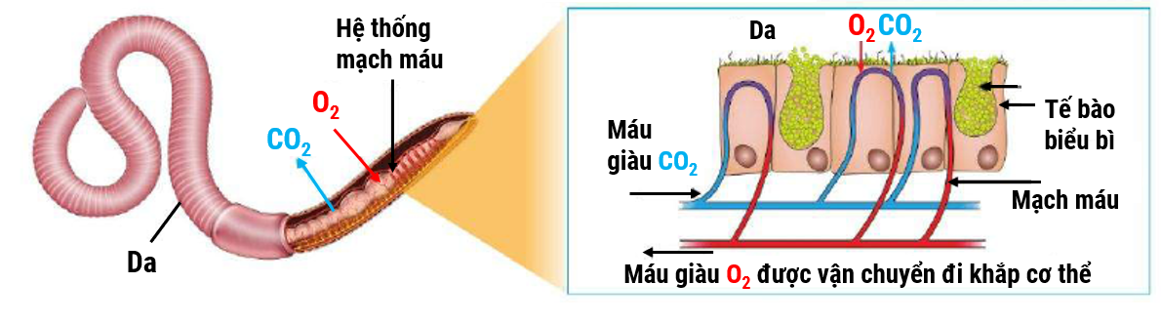
Đại diện
Cơ quan thực hiện
Cách thức | + O₂ từ môi trường khuếch tán qua…............. → …............................ → …..........................  + CO₂ từ tế bào → ….............................. → .....................  ....................... …....................... →  …...........................................
Đặc điểm

PHIẾU HỌC TẬP SỐ 2
TÌM HIỂU TRAO ĐỔI KHÍ QUA HỆ THỐNG ỐNG KHÍ
– Lớp: Nhóm thực hiện: .......................
– Họ và tên thành viên: ......................................................................................
NHÓM

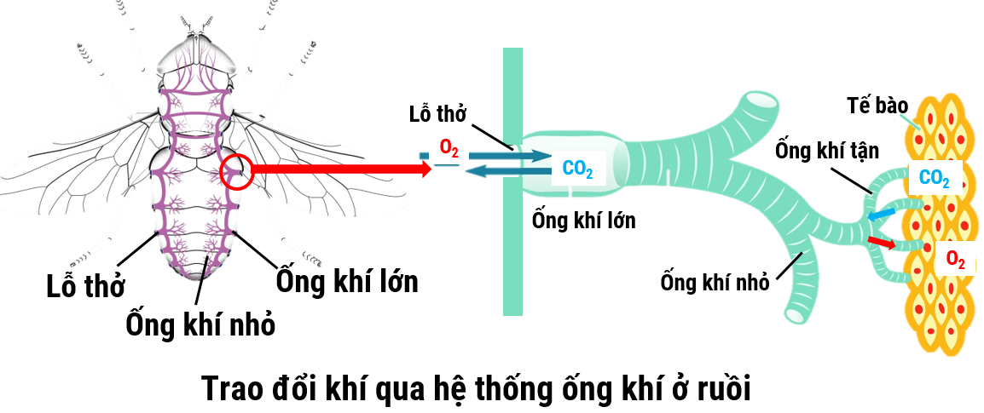
Đại diện
Cơ quan thực hiện
Cách thức | + O₂ môi trường → ….................... → ….......................... → …................. → ..................... …... → tế bào  + CO₂ từ tế bào →…......................... → ….................... → ......................... → ........................................ → Môi trường
Đặc điểm

PHIẾU HỌC TẬP SỐ 3
TÌM HIỂU TRAO ĐỔI KHÍ QUA MANG
– Lớp: Nhóm thực hiện: .......................
– Họ và tên thành viên: ......................................................................................

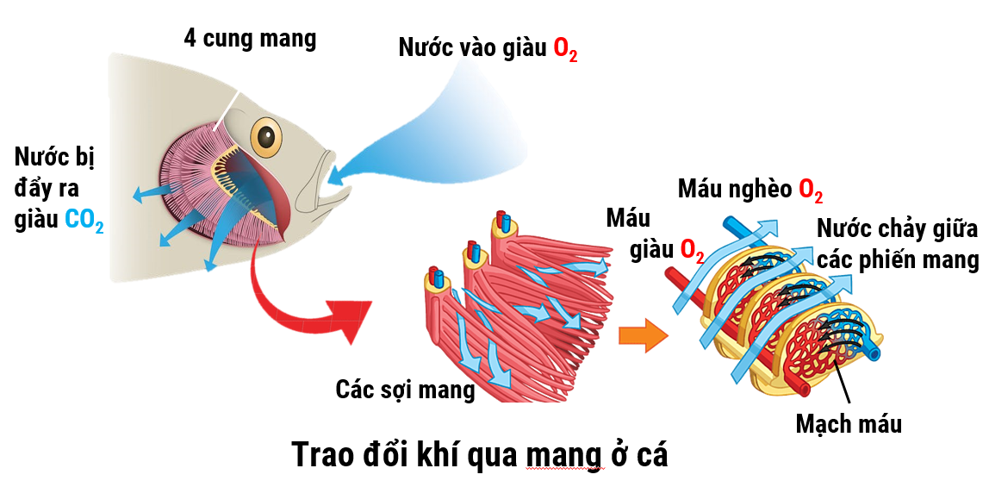
Đại diện
Cơ quan thực hiện
Cách thức | + O₂ trong nước → …...................................→ ….................. → …....................... → ........................... → Tế bào  + CO₂ tế bào → .......................... → ................................... → ......................... → .............................. → nước
Đặc điểm

PHIẾU HỌC TẬP SỐ 3
TÌM HIỂU TRAO ĐỔI KHÍ QUA PHỔI
– Lớp: Nhóm thực hiện: .......................
– Họ và tên thành viên: ......................................................................................

Đại diện | Lưỡng cư | Bò sát | Chim | Thú
Cơ quan thực hiện hô hấp

* Cách thức
- Ở Chim: thông khí ở phổi nhờ hoạt động của ....................................... làm thay đổi thể tích ............  ............................................... và  ...............................................  + Khi hít vào: không khí giàu O2 → .................... → ............................ → phổi | 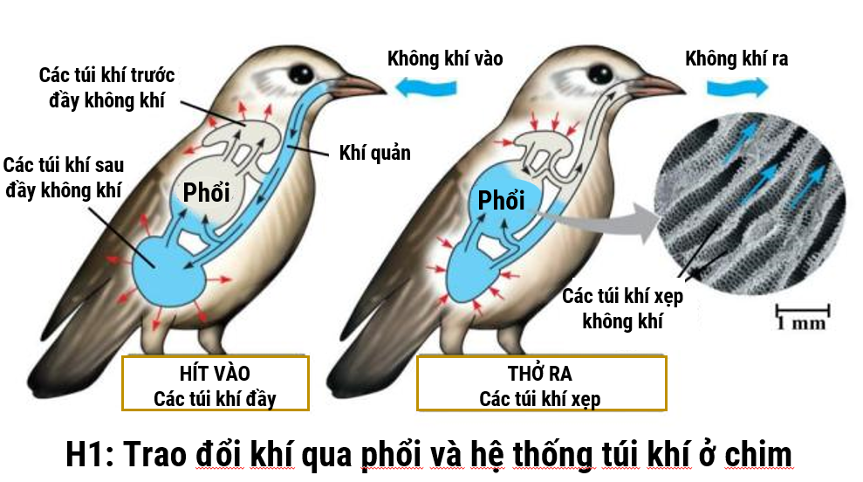
+ Khi thở ra: Không khí giàu O2 từ túi khí sau → ...........

Ở người:  - O₂ không khí → mũi → ….....................→ …............. → …................. → mạch máu → Tế bào;  - CO₂ tế bào →…........... → ..................→..................... → ...................... → ..................... → môi trường. | 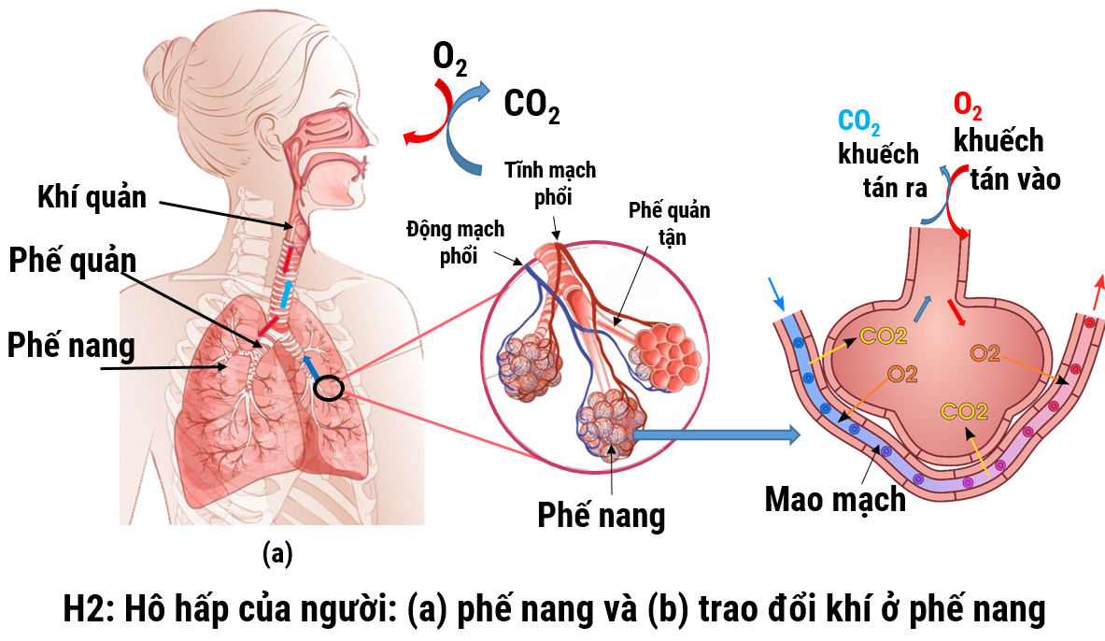

- Ở Người: thông khí ở phổi nhờ hoạt động ................................... → làm thay đổi thể tích .............  + Khi hít vào: cơ .......................  ............................. co lại → thể tích lồng ngực ............ và phổi .........................→ không khí đi từ ngoài vào.  + Khi thở ra: Cơ ..........................  ............................... rãn → thể tích lồng ngực ..................... và phổi ...  ................................... → không khí đi ra ngoài. | 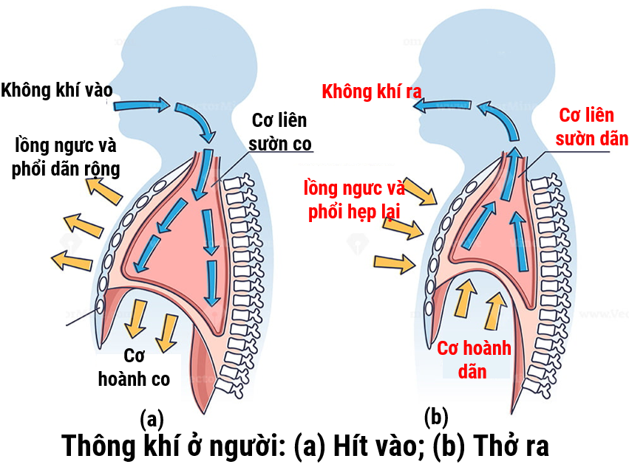

2. Bảng tiêu chí đánh giá: tìm hiểu các hình thức hô hấp
 | 1. Bề mặt cơ thể | 2. Hệ thống ống khí | 3. Mang | 4. Phổi
Đại diện | 0,25 | 0,25 | 0,25 | 0,25
Cơ quan thực hiện | 0,25 | 0,25 | 0,25 | 0,25
Cách thức | 0,75  Sai 01 (-0,25) | 0,75  Sai 01 (-0,25) | 0,75  Sai 01 (-0,25) | 0,75  Sai 01 (-0,25)
Đặc điểm | 0,75  Sai 01 (-0,25) | 0,75  Sai 01 (-0,25) | 0,75  Sai 01 (-0,25) | 0,75  Sai 01 (-0,25)
3. Công cụ đánh giá
Công cụ 2: Bảng đánh giá kĩ năng làm việc nhóm của HS (HS tự đánh giá).
Tiêu chí | Điểm  tối đa | Điểm HS  đạt được | Hành vi của HS
Sẵn sàng, vui vẻ nhận nhiệm vụ được giao | 1 | … | …
Thực hiện tốt nhiệm vụ cá nhân được giao | 2 | … | …
Chủ động liên kết các thành viên có những điều kiện khác nhau vào trong các hoạt động của nhóm | 2 | … | …
Sẵn sàng giúp đỡ thành viên khác trong nhóm khi cần thiết | 2 | … | …
Chủ động chia sẻ thông tin và học hỏi các thành viên trong nhóm | 1 | … | …
Đưa ra các lập luận thuyết phục được các thành viên trong nhóm | 2 | … | …
Công cụ 3: Rubrics đánh giá bài báo cáo của HS.
Tiêu chí | Mức 1 | Mức 2 | Mức 3
Nội dung  (4 điểm) | Đầy đủ các mục theo yêu cầu, lượng thông tin hợp lí, nội dung kiến thức chính xác  (3,5 – 4 điểm) | Đầy đủ các mục theo yêu cầu, lượng thông tin hợp lí, có nội dung chưa được chính xác  (2,5 – 3 điểm) | Chưa đầy đủ các mục, thiếu nội dung hoặc ít thông tin, nội dung chưa chính xác  (0,5 – 2 điểm)
Trình bày  (3 điểm) | Bố cục dễ nhìn, màu sắc hài hoà, có hình ảnh và video minh hoạ rõ ràng, có tính sáng tạo cao  (3 điểm) | Bố cục dễ nhìn, màu sắc hài hoà, có hình ảnh và video minh hoạ nhưng tính sáng tạo  chưa cao  (2 điểm) | Bố cục chưa được hợp lí, màu sắc chưa có sự hài hoà, thiếu hình ảnh và video minh hoạ, chưa có sự  sáng tạo  (1 – 1,5 điểm)
Thái độ  (3 điểm) | Nộp sản phẩm đúng kế hoạch, có sự hợp tác tốt giữa  các thành viên  trong nhóm  (3 điểm) | Nộp sản phẩm đúng kế hoạch, sự hợp tác giữa các thành viên trong nhóm chưa tốt  (2 điểm) | Nộp sản phẩm chưa đúng kế hoạch, chưa có sự hợp tác giữa  các thành viên trong nhóm  (1 – 1,5 điểm)

Tài liệu được chia sẻ bởi Website VnTeach.Com

https://www.vnteach.com

Hướng dẫn tìm và tải các tài liệu ở đây

https://forms.gle/LzVNwfMpYB9qH4JU6

